Отчёт по заданию №5
(Изучение процесса заряда и разряда конденсатора)

выполнено
Грицких Александрой, Б03-008
Оглавление
1. Процессы установления тока при зарядке и разрядке конденсатора 3
1.1. Задача разрядки конденсатора 3
1.2. Задача зарядки конденсатора 4
2. Экспериментальная установка 4
3. Обработка экспериментальных данных 6

Процессы установления тока при зарядке и разрядке конденсатора

Задача разрядки конденсатора
Будем считать, что токи и поля в этом процессе являются квазистационарными (т.е. мгновенное значение тока во всех поперечных сечениях провода одинаково, а мгновенное электрическое поле такое же, как в электростатике при тех же зарядах на обкладках конденсатора).
Если соединить обкладки заряженного конденсатора проводом, то по нему потечет ток. Пусть I, Q, φ – мгновенные значения силы тока, заряда и разности потенциалов, тогда, если ток положительный и течет от положительно заряженной обкладки к отрицательно заряженной, можно записать следующее:
(1)
(2)
(3)
где R – сопртовиление провода, С — емкость конденсатора.
Исключим φ и I:
(4)
После интегрирования получим:
(5)
где - начальное значение заряда, τ — постоянная:
(6)
Данная постоянная называется временем релаксации. Продифференцируем выражение 5 и получим закон изменения силы тока от времени:
(7)
(8)
где - ток в начальный момент времени.

Задача зарядки конденсатора
Пусть в цепь включен источник тока с постоянный электродвижущей силой ε. Источник возбуждает ток, который заряжает конденсатор. Электрические заряды на обкладках конденсатора препятствуют прохождению тока и уменьшают его. Выражение 3 в этом случае остается неизменным, а выражения 1 и 2 примут следующий вид:
(9)
(10)
Снова исключаем φ и I, а затем приводим уравнение к однородному виду:
(11)
Решая уравнение 11, получаем слеующее:
(12)
При заряд Q стремится к предельному значению, равному . Тогда для тока получаем:
(13)

Экспериментальная установка
Экспериментальная установка состоит из одноплатного компьютера RaspberryPi 4, цифро-аналогового преобразователя, компаратора, конденсатора и сопротивления.
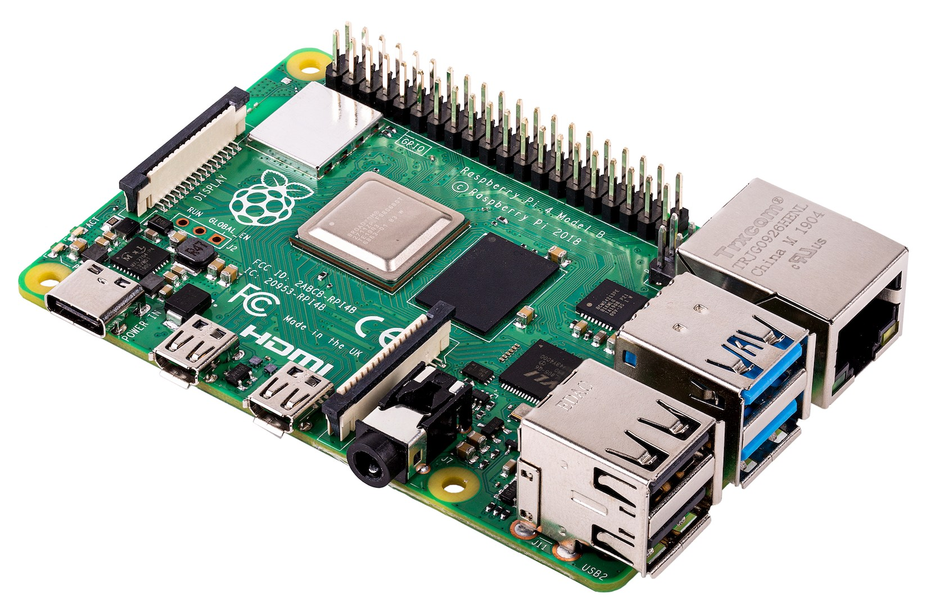  Рисунок 1: RaspberryPi 4 | 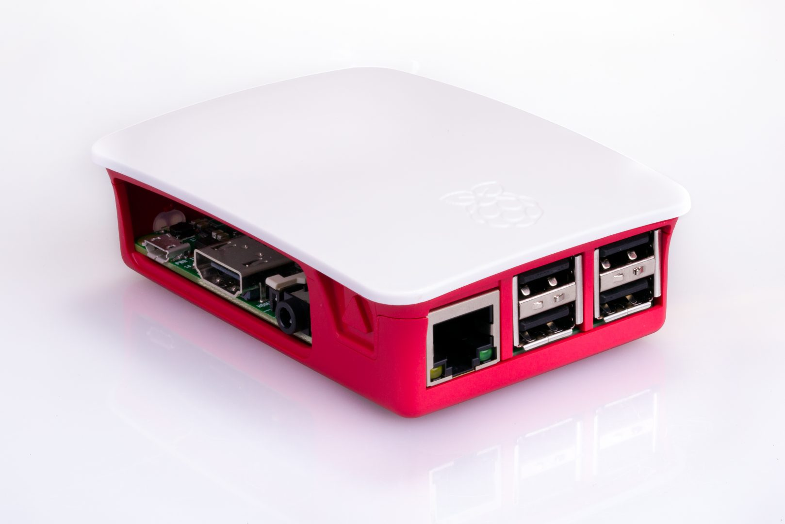  Рисунок 2: RaspberryPi 4 в корпусе
На рисунке 3 изображена дополнительная плата к одноплатному компьютеру RaspberryPi 4. В нижнем секторе платы LEDS расположены светодиоды и резисторы, в среднем секторе DAC – цифро-аналоговый преобразователь, состоящий из R2R цепочки, в верхнем секторе COMP - компаратор (вместе со светодиодом) и конденсатор.
На рисунке 4 детально предствлен участок цепи с конденсатором из сектора COMP.
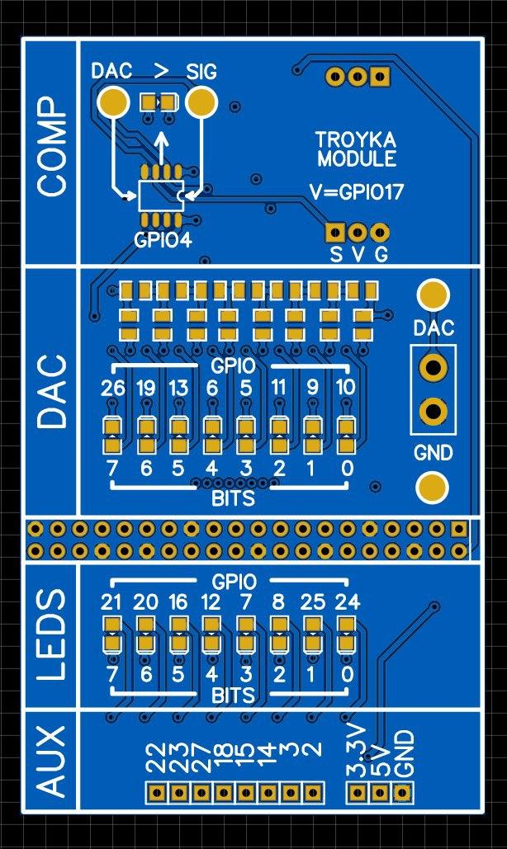
Рисунок 3: Дополнительная плата к RaspberryPi 4

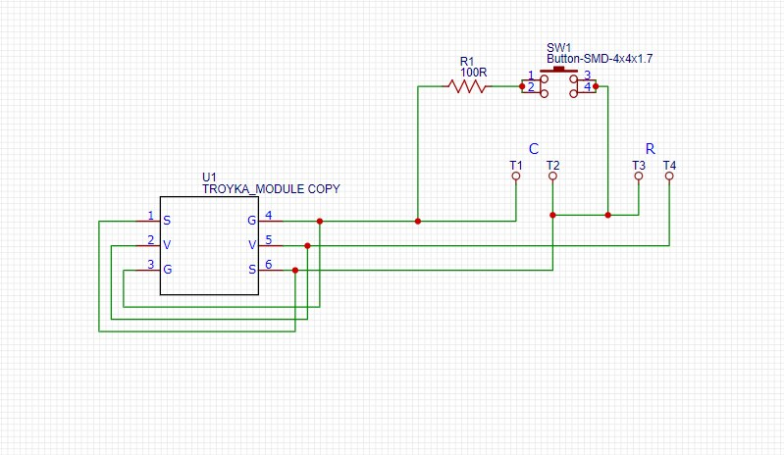
Рисунок 4: Принциапильно-монтажная схема участка цепи с конденсатором
При запуске программы начинается разрядка конденсатора. Затем подается напряжение на пин конденсатора и начинается его зарядка в бесконечном цикле. С помощью ЦАП, компаратора (вместе - АЦП) и алгоритма бинарного поиска происходит постоянное измерение напряжения. Как только конденсатор зарядился, программа выходит из бесконечного цикла и устанавливает нулевое напряжение на пине конденсатора. Затем в бесконечном цикле происходит разрядка конденсатора, сопровождающаяся постоянным измерением напряжения. На данном этапе результат работы программы - три списка измерений — времени, цифтрового и аналогового значений напряжения на конденсаторе. Прогрмамма сохраняет список цифрового напряжения, средний период измерения времени и шаг квантования напряжения в два документа с расширением .txt.

Обработка экспериментальных данных
Результаты полученных измерений были извлчены из файлов и обработаны в среде MATLAB. На рисунке 5 представлен график зависимости напряжения от времени (экспериментальный график соотвествует теории).
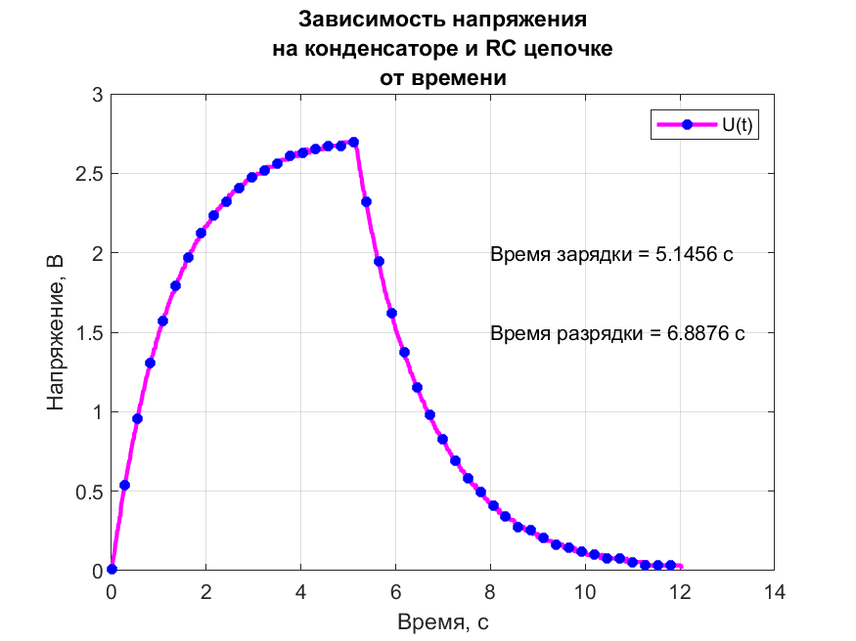
Рисунок 5: График зависимости напряжения на конденсаторе от времени

